|  |  |
| --- | --- |
| Gerb-BMSTU_01 | **Министерство науки и высшего образования Российской Федерации**  **Федеральное государственное бюджетное образовательное учреждение**  **высшего образования**  **«Московский государственный технический университет**  **имени Н.Э. Баумана**  **(национальный исследовательский университет)»**  **(МГТУ им. Н.Э. Баумана)** |

|  |  |
| --- | --- |
| ФАКУЛЬТЕТ | Робототехника и комплексная автоматизация (РК) |
| КАФЕДРА | Системы автоматизированного проектирования (РК6) |

**РАСЧЕТНО-ПОЯСНИТЕЛЬНАЯ ЗАПИСКА**

***К КУРСОВОМУ ПРОЕКТУ***

***НА ТЕМУ:***

***«******Создание интерактивной среды в трехмерном движке Unreal Engine 5»***

|  |  |  |
| --- | --- | --- |
| Студент РК6-73Б | \_\_\_\_\_\_\_\_\_\_\_\_\_\_\_\_\_\_ | **Козлов В.В.** |
|  | (Подпись, дата) | И.О. Фамилия |
| Руководитель | \_\_\_\_\_\_\_\_\_\_\_\_\_\_\_\_\_\_ | **Витюков Ф.А.** |
|  | (Подпись, дата) | И.О. Фамилия |

*2025 г.*

**Министерство науки и высшего образования Российской Федерации**

**Федеральное государственное бюджетное образовательное учреждение**

**высшего образования**

**«Московский государственный технический университет имени Н.Э. Баумана**

**(национальный исследовательский университет)»**

**(МГТУ им. Н.Э. Баумана)**

УТВЕРЖДАЮ

Заведующий кафедрой РК6

А.П. Карпенко

«\_\_\_\_\_» \_\_\_\_\_\_\_\_\_\_\_\_ 2022 г.

**ЗАДАНИЕ**

**на выполнение научно-исследовательской работы**

по теме: *Создание интерактивной среды в трехмерном движке Unreal Engine 5* \_\_\_\_\_\_\_\_\_\_\_\_\_\_\_\_\_\_\_\_\_\_\_\_\_\_\_\_\_\_\_\_\_\_\_\_\_\_\_\_\_\_\_\_\_\_\_\_\_\_\_\_\_\_\_\_\_\_\_\_\_\_\_\_\_\_\_\_\_\_\_\_\_\_\_\_\_\_\_\_\_\_\_\_\_\_

Студент группы \_\_РК6-73Б\_\_\_

\_\_\_\_\_\_\_\_\_\_\_\_\_\_\_\_\_\_\_\_\_\_\_\_\_\_\_\_Козлов Вадим Владимирович \_\_\_\_\_\_\_\_\_\_\_\_\_\_\_\_\_\_\_\_\_\_\_\_\_\_\_\_\_

(Фамилия, имя, отчество)

Направленность НИР (учебная, исследовательская, практическая, производственная, др.) \_учебная\_\_\_

Источник тематики (кафедра, предприятие, НИР) \_кафедра \_\_\_\_\_\_\_\_\_\_\_\_\_\_\_\_\_\_\_\_\_\_\_\_\_\_\_\_\_\_\_\_\_\_\_\_

График выполнения НИР: 25% к 5 нед., 50% к 11 нед., 75% к 14 нед., 100% к 16 нед.

Техническое задание: создание интерактивной среды в трехмерном движке Unreal Engine 5. \_\_\_\_\_\_\_\_\_\_\_\_\_\_\_\_\_\_\_\_\_\_\_\_\_\_\_\_\_\_\_\_\_\_\_\_\_\_\_\_\_\_\_\_\_\_\_\_\_\_\_\_\_\_\_\_\_\_\_\_\_\_\_\_\_\_\_\_\_\_\_\_\_\_\_\_\_\_\_\_\_\_\_\_\_\_\_ \_\_\_\_\_\_\_\_\_\_\_\_\_\_\_\_\_\_\_\_\_\_\_\_\_\_\_\_\_\_\_\_\_\_\_\_\_\_\_\_\_\_\_\_\_\_\_\_\_\_\_\_\_\_\_\_\_\_\_\_\_\_\_\_\_\_\_\_\_\_\_\_\_\_\_\_\_\_\_\_\_\_\_\_\_\_\_\_\_\_\_\_\_\_\_\_\_\_\_\_\_\_\_\_\_\_\_\_\_\_\_\_\_\_\_\_\_\_\_\_\_\_\_\_\_\_\_\_\_\_\_\_\_\_\_\_\_\_\_\_\_\_\_\_\_\_\_\_\_\_\_\_\_\_\_\_\_\_\_\_\_\_\_\_\_\_\_\_\_\_\_\_\_\_\_\_\_\_\_\_\_\_\_\_\_\_\_\_\_\_\_\_\_\_\_\_\_\_\_\_\_\_\_\_\_\_\_\_\_\_\_\_\_\_\_\_\_\_\_\_\_\_\_\_\_\_\_\_\_\_\_\_\_\_\_\_\_\_\_\_\_\_\_\_\_\_\_\_\_\_\_\_\_\_\_\_\_\_\_\_\_\_\_\_\_\_\_\_\_\_\_\_\_\_\_\_\_\_\_\_\_\_\_\_\_\_\_\_\_\_\_\_\_\_\_\_\_\_\_\_\_\_\_\_\_\_\_\_\_\_\_\_\_\_\_\_\_\_\_\_\_\_\_\_\_\_\_\_\_\_\_\_\_\_\_\_\_\_\_\_\_\_\_\_\_\_\_\_

***Оформление научно-исследовательской работы:***

Расчетно-пояснительная записка на 14 листах формата А4.

Перечень графического (иллюстративного) материала (чертежи, плакаты, слайды и т.п.):

\_\_\_\_\_\_\_\_\_\_\_\_\_\_\_\_\_\_\_\_\_\_\_\_\_\_\_\_\_\_\_\_\_\_\_\_\_\_\_\_\_\_\_\_\_\_\_\_\_\_\_\_\_\_\_\_\_\_\_\_\_\_\_\_\_\_\_\_\_\_\_\_\_\_\_\_\_\_\_\_\_\_\_\_\_\_\_

\_\_\_\_\_\_\_\_\_\_\_\_\_\_\_\_\_\_\_\_\_\_\_\_\_\_\_\_\_\_\_\_\_\_\_\_\_\_\_\_\_\_\_\_\_\_\_\_\_\_\_\_\_\_\_\_\_\_\_\_\_\_\_\_\_\_\_\_\_\_\_\_\_\_\_\_\_\_\_\_\_\_\_\_\_\_\_

\_\_\_\_\_\_\_\_\_\_\_\_\_\_\_\_\_\_\_\_\_\_\_\_\_\_\_\_\_\_\_\_\_\_\_\_\_\_\_\_\_\_\_\_\_\_\_\_\_\_\_\_\_\_\_\_\_\_\_\_\_\_\_\_\_\_\_\_\_\_\_\_\_\_\_\_\_\_\_\_\_\_\_\_\_\_\_

\_\_\_\_\_\_\_\_\_\_\_\_\_\_\_\_\_\_\_\_\_\_\_\_\_\_\_\_\_\_\_\_\_\_\_\_\_\_\_\_\_\_\_\_\_\_\_\_\_\_\_\_\_\_\_\_\_\_\_\_\_\_\_\_\_\_\_\_\_\_\_\_\_\_\_\_\_\_\_\_\_\_\_\_\_\_\_

Дата выдачи задания «3» сентября 2024 г.

|  |  |  |
| --- | --- | --- |
| **Руководитель НИР** | \_\_\_\_\_\_\_\_\_\_\_\_\_\_\_\_\_\_ | **Витюков Ф.А.** |
|  | (Подпись, дата) | И.О. Фамилия |
| **Студент** | \_\_\_\_\_\_\_\_\_\_\_\_\_\_\_\_\_\_ | **Козлов В.В.** |
|  | (Подпись, дата) | И.О. Фамилия |

Примечание: Задание оформляется в двух экземплярах: один выдается студенту, второй хранится на кафедре.

АННОТАЦИЯ

В данной работе рассматривается процесс создания интерактивной среды в трехмерном движке Unreal Engine 5. Целью курсового проекта является разработка высококачественной виртуальной среды, способной обеспечить пользователю увлекательный и интерактивный опыт.

В практической части КП была проведена разработка концепции и дизайна интерактивной среды, включающей в себя моделирование объектов, создание текстур и материалов, а также настройку освещения и атмосферы.

В ходе работы были использованы инструменты и возможности Unreal Engine 5, такие как Blueprints для визуального программирования, системы частиц для создания эффектов, а также технологии рендеринга для достижения высокого качества графики. Результатом проекта стала полноценная интерактивная среда, демонстрирующая возможности современного игрового движка и предоставляющая пользователю уникальный опыт взаимодействия с виртуальным миром.

Данная работа подчеркивает значимость использования современных технологий в разработке интерактивных приложений и открывает перспективы для дальнейших исследований в области создания виртуальных сред.

СОДЕРЖАНИЕ

[АННОТАЦИЯ 3](#_Toc193277106)

[ОСНОВНЫЕ ПОНЯТИЯ И ОПРЕДЕЛЕНИЯ 5](#_Toc193277107)

[ВВЕДЕНИЕ 6](#_Toc193277108)

[1. Создание поверхности в TerreSculptor 7](#_Toc193277109)

[2. Создание поверхности в Unreal Engine 10](#_Toc193277110)

[3. Размещение деревьев и камней и нанесение текстур 12](#_Toc193277111)

[3.1 Замена текстур горных вершин и подножий 12](#_Toc193277112)

[3.2 Размещение деревьев и камней на сцене 13](#_Toc193277113)

[3.3 Нанесение текстур на модели камней и деревьев 14](#_Toc193277114)

[4. Настройка отражений и тумана 16](#_Toc193277115)

[4.1 Создание отражений на воде 16](#_Toc193277116)

[4.2 Создание и настройка тумана 19](#_Toc193277117)

[5. Создание палаточного лагеря и места крушения 22](#_Toc193277118)

[5.1 Создание палаточного лагеря 22](#_Toc193277119)

[5.2 Создание места крушения 23](#_Toc193277120)

[ЗАКЛЮЧЕНИЕ 24](#_Toc193277121)

[СПИСОК ИСПОЛЬЗОВАННЫХ ИСТОЧНИКОВ 25](#_Toc193277122)

ОСНОВНЫЕ ПОНЯТИЯ И ОПРЕДЕЛЕНИЯ

**UE5 (Unreal Engine 5)** – трёхмерный движок Unreal Engine 5.

**Terresculptor –** редактор 3D-ландшафта.

**Epic Games** – американская компания, занимающаяся разработкой компьютерных игр и программного обеспечения.

**Nanite –** технология, позволяющая создавать сцены с высокой детализацией без перегрузки системы.

**Blueprint –** система визуального программирования в UE5 на основе нодов с данными (события и функции).

**QB (Quixel Bridge)** – торговая площадка для приобретения и скачивания различных моделей.

**PFV (Procedural Foliage Volume)** – инструмент, который позволяет автоматически генерировать и размещать растительность (листву, деревья, кустарники и т.д.) в заданной области уровня.

**RTV (Runtime Virtual Textures)** – технология, которая позволяет эффективно управлять текстурами и материалами в реальном времени, обеспечивая более высокое качество визуализации и производительность.

ВВЕДЕНИЕ

Unreal Engine 5 (UE5) — это один из самых мощных и популярных движков для разработки игр и интерактивных приложений, предлагающий инновационные технологии и инструменты для создания высококачественных трехмерных миров. Он был разработан компанией Epic Games и официально представлен в мае 2020 года.

Одним из ключевых аспектов разработки является создание интерактивных сред, которые могут реагировать на действия пользователя, изменяя своё состояние в зависимости от взаимодействия.

Цели проекта:

* Научиться создавать различные поверхности, а также импортировать их;
* Исследовать настройки материалов различных элементов;
* Проанализировать влияние различных объектов на производительность сцены;
* Понять, в чем отличие различных методов отражения.

Задачи проекта:

* Создать поверхность в TerreSculptor и импортировать ее в Unreal Engine;
* Доделать поверхность непосредственно в UE, добавив актеров;
* Разместить элементы природы, используя PFV;
* Настроить отражения и создать объёмный туман;
* Создать палаточный лагерь и место крушения самолета.

1. Создание поверхности в TerreSculptor

TerreSculptor 2.0 — мощный инструмент для создания ландшафтов, освоив возможности которого, можно создавать впечатляющие и реалистичные поверхности.

Создание поверхности в программе TerreSculptor 2.0 — это многоэтапный процесс, который включает в себя несколько ключевых шагов.

**1. Создание нового проекта**

Запуск TerreSculptor и создание нового проекта. Установка параметров проекта, такие как размер карты и разрешение.

**2. Импорт данных**

Если имеются существующие данные (например, высотные карты или текстуры), есть возможность импортировать их в проект. TerraSculptor поддерживает различные форматы файлов.

**3. Создание базовой поверхности**

Использование инструментов для создания базовой поверхности. Поверхность сделана с помощью генераторов ландшафта, таких как:

Noise (шум) — для создания случайных форм.

Perlin Noise — для более естественных и органических форм.

Fractal — для создания фрактальных ландшафтов.

**4. Редактирование поверхности**

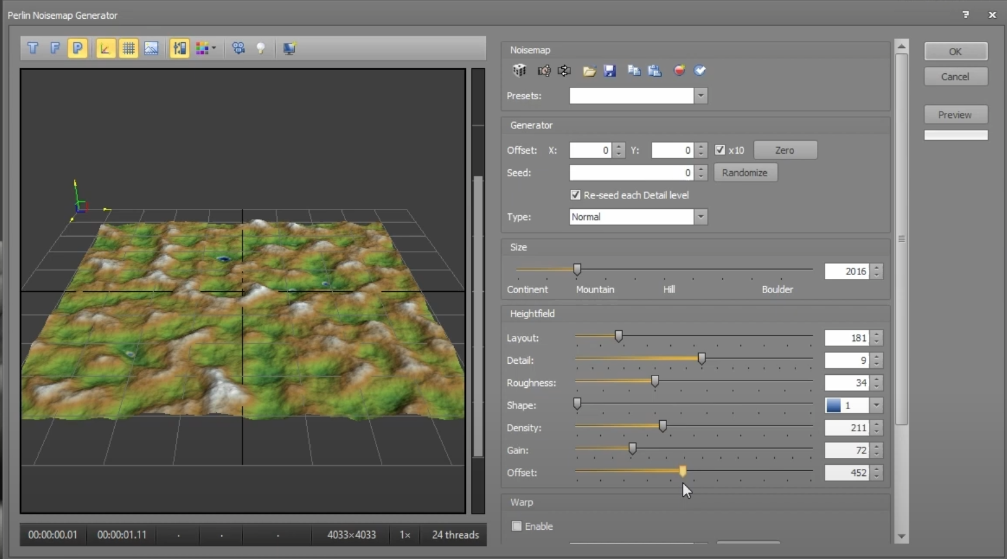

Рис. 1 «Создание поверхности в TerreSculptor с помощью Noise Map Generator»

Инструменты для редактирования:

Sculpting Tools — для ручного изменения высот.

Erosion — для симуляции эрозии и создания более реалистичных форм.

Smoothing — для сглаживания поверхности.

**5. Экспорт данных из TerreSculptor и их импорт в Unreal Engine**

После окончания работы над проектом, выполняется экспорт созданной поверхности в нужном формате для использования в Unreal Engine 5.

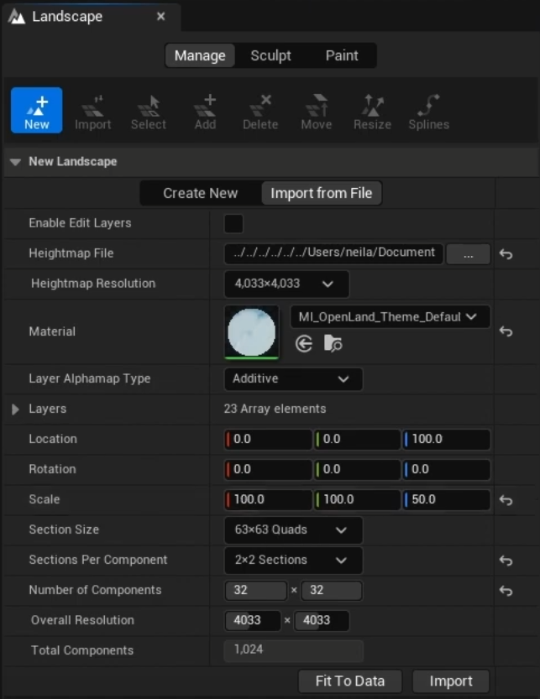

Рис. 2 «Импортирование материала в Unreal Engine»

**Нюансы, которые встретились во время работы:**

* Параметры генерации: проводились эксперименты с параметрами генерации, которые значительно влияли на конечный результат.
* Производительность: работа с высокими разрешениями потребовала значительных ресурсов. Пришлось искать компромисс между качеством и производительностью.

1. Создание поверхности в Unreal Engine

После импортирования базовой поверхности из TerreSculptor, необходимо доработать ландшафт, добавив несколько элементов. Одним из таких элементов является озеро.

**Озеро** – неотъемлемая часть арктического пейзажа. Инструменты TerreSculptor не позволяют его сделать, поэтому создание воды ведется непосредственно в UE5.

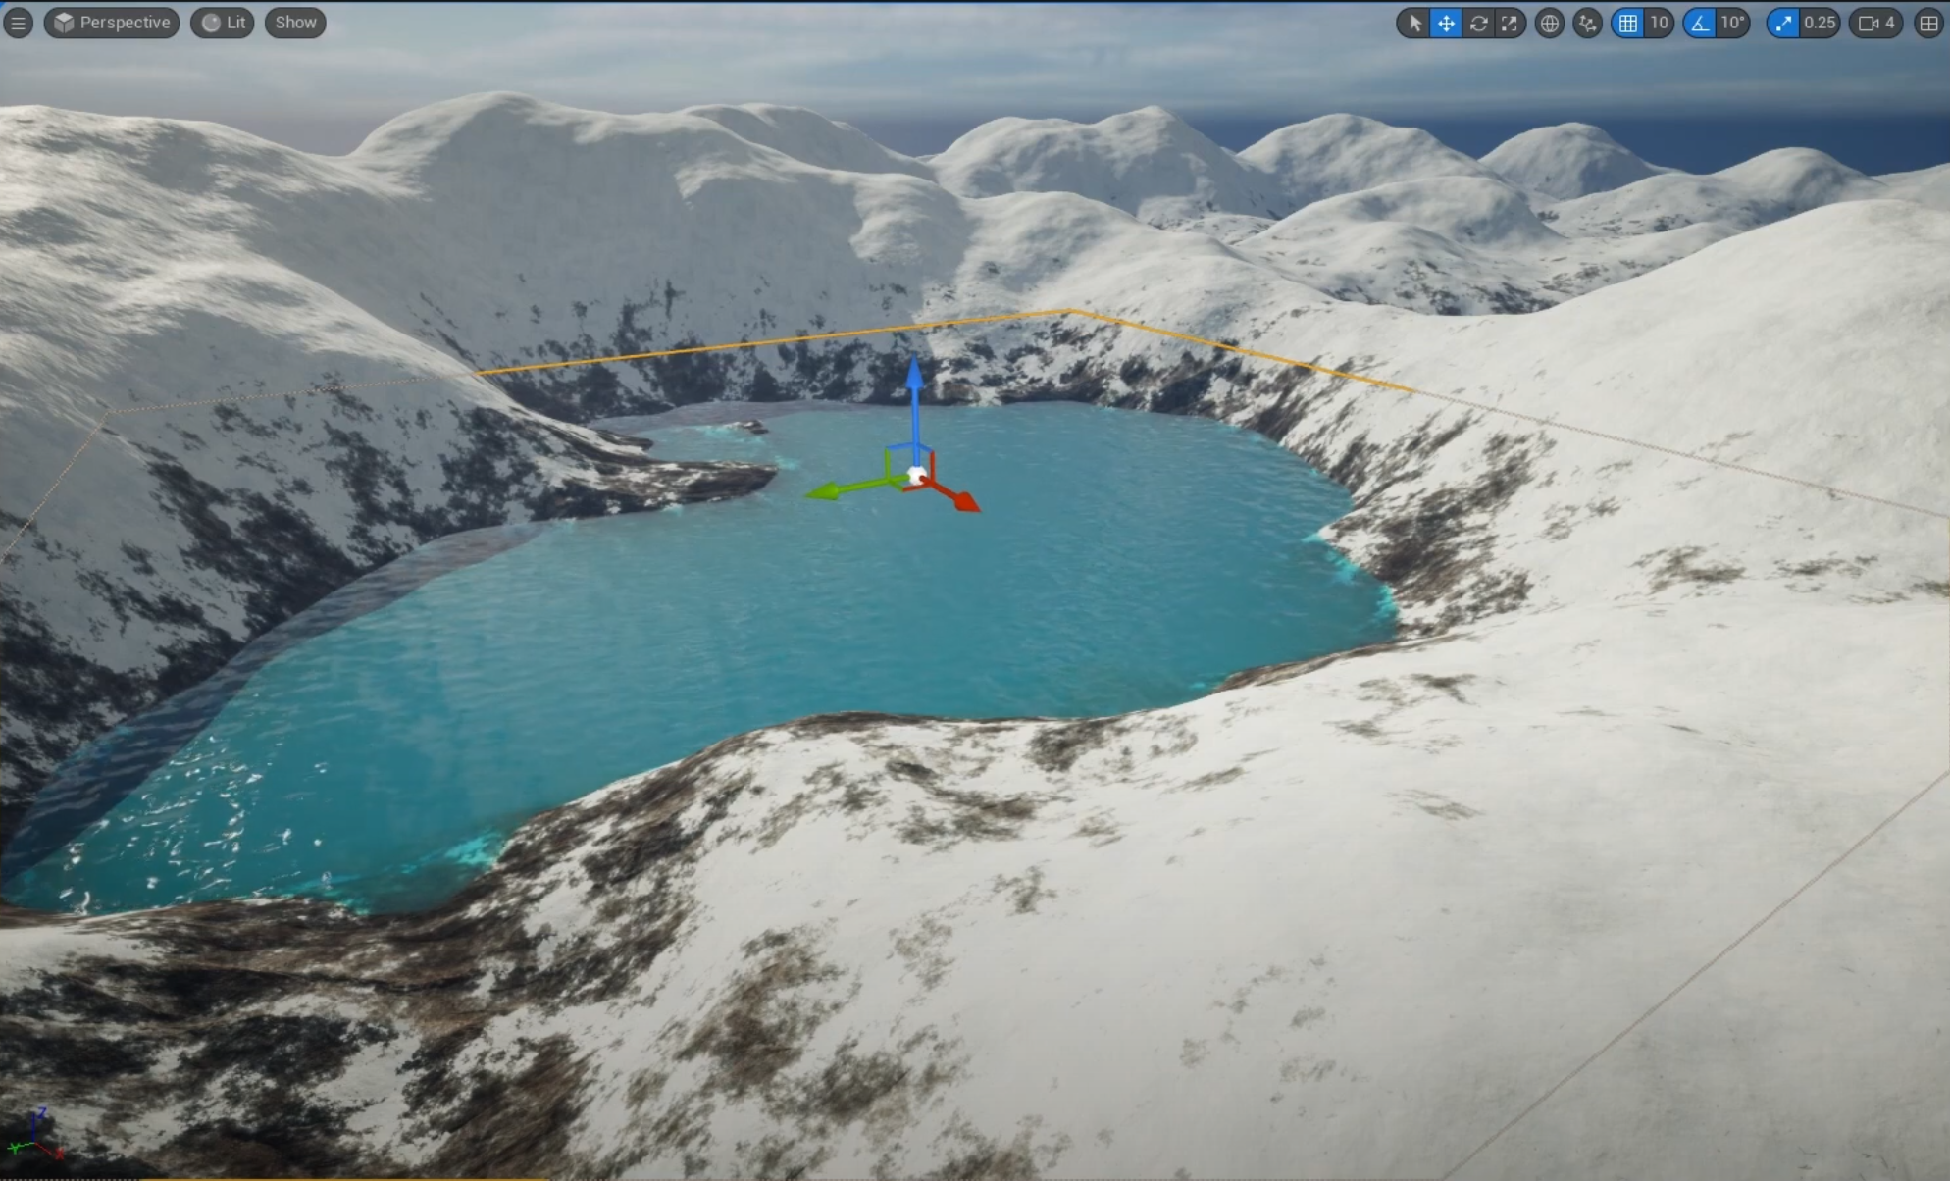

Рис. 3 «Озеро в Unreal Engine с материалом по умолчанию»

Использовав актер класса Water body custom, можно создать блок воды в любом удобном месте поверхности.

Озеро создается с материалом по умолчанию, поэтому цвет воды необходимо настроить таким образом, чтобы он соответствовал общей атмосфере сцены. Для этого используется изменение параметров материала, что позволяет его настроить без каких-либо проблем.

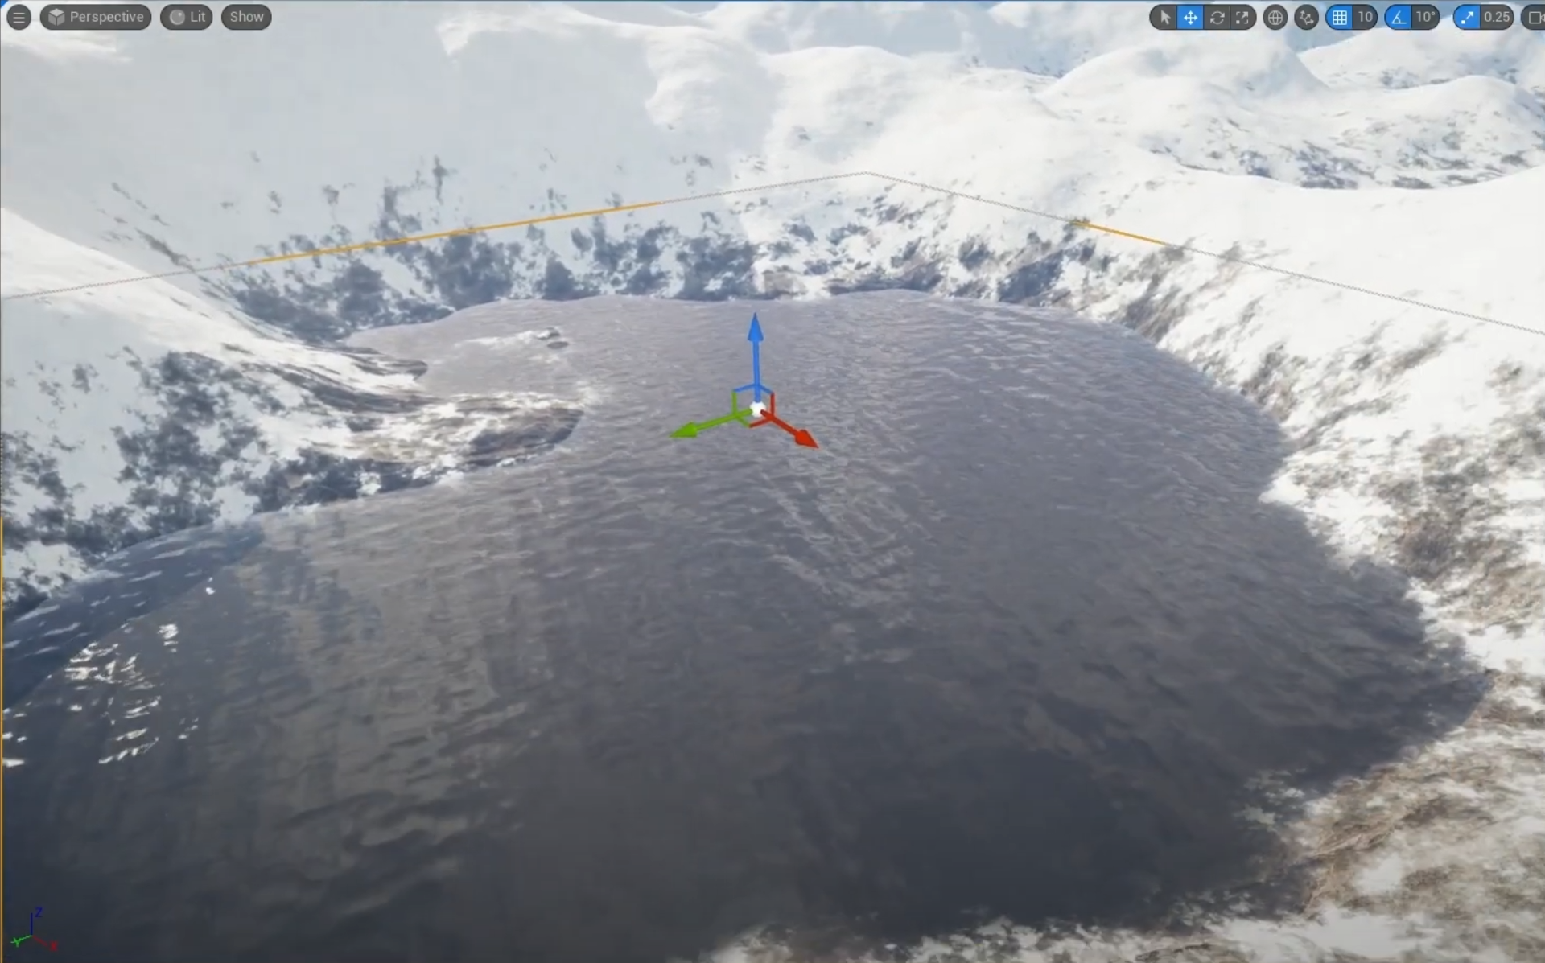

Рис. 4 «Озеро в Unreal Engine с настроенным материалом»

После нанесения правильного материала и выбора его нужных параметров, озеро принимает более тусклый оттенок, а также становистя менее прозрачным, что прекрасно вписывается в концепцию арктического пейзажа.

1. Размещение деревьев и камней и нанесение текстур

В этом блоке рассматривается нанесение текстур на поверхности всей сцены, а также создание элементов непосредственно в самой сцене, таких как деревья и камни, с помощью инструмента Procedural Foliage Volume.

* 1. Замена текстур горных вершин и подножий

Для начала, стоит заменить слишком резкие текстуры поверхности на более мягкие. Для этого используется платформа Quixel Bridge – торговая площадка, которая позволяет купить или скачать нужные модели или текстуры. В сцене необходимо заменить два сета текстур: вершины гор заменяются на более мягкий белый цвет, а их подножия – на рыхлый, менее резкий.

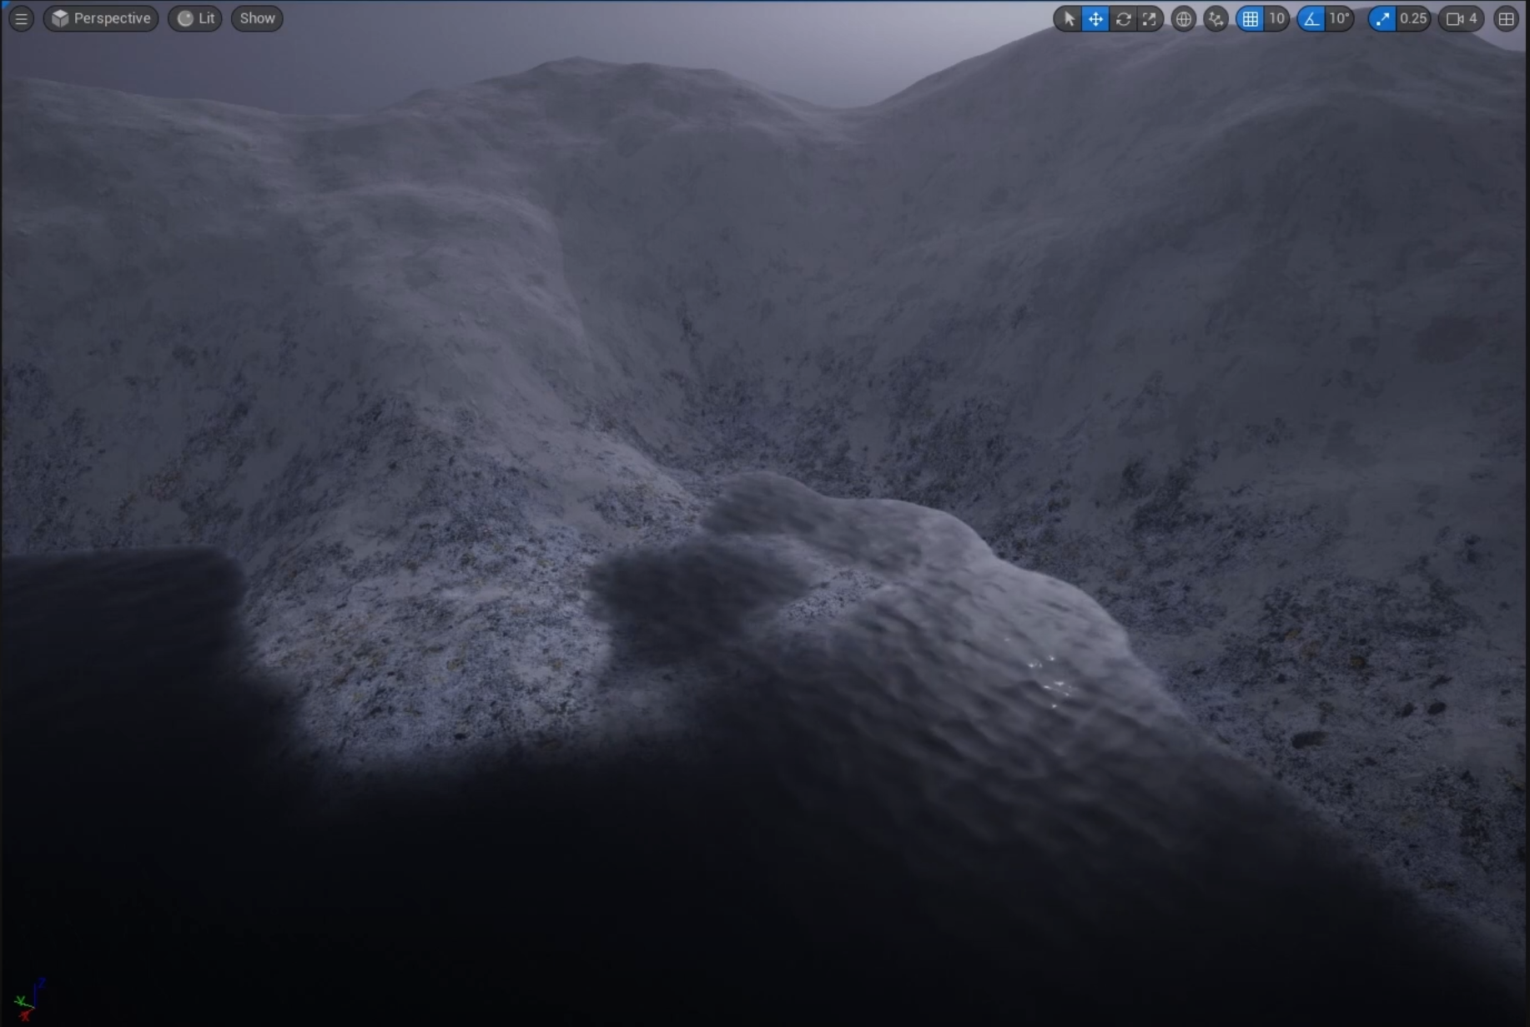

Рис. 5 «Замененные текстуры снега на вершинах гор и у их подножий»

* 1. Размещение деревьев и камней на сцене

Ассеты для деревьев и камней можно также найти в каталоге Quixel Bridge. В параметрах моделей необходимо настроить несколько функций, главными из которых являются **коллизия** (collision) и **прирост** (growth).

Чтобы не создавать каждое дерево вручную, уместно воспользоваться утилитой **PFV** (ProceduralFoliageVolume), которая позволяет создать большое количество моделей в выбранной области.

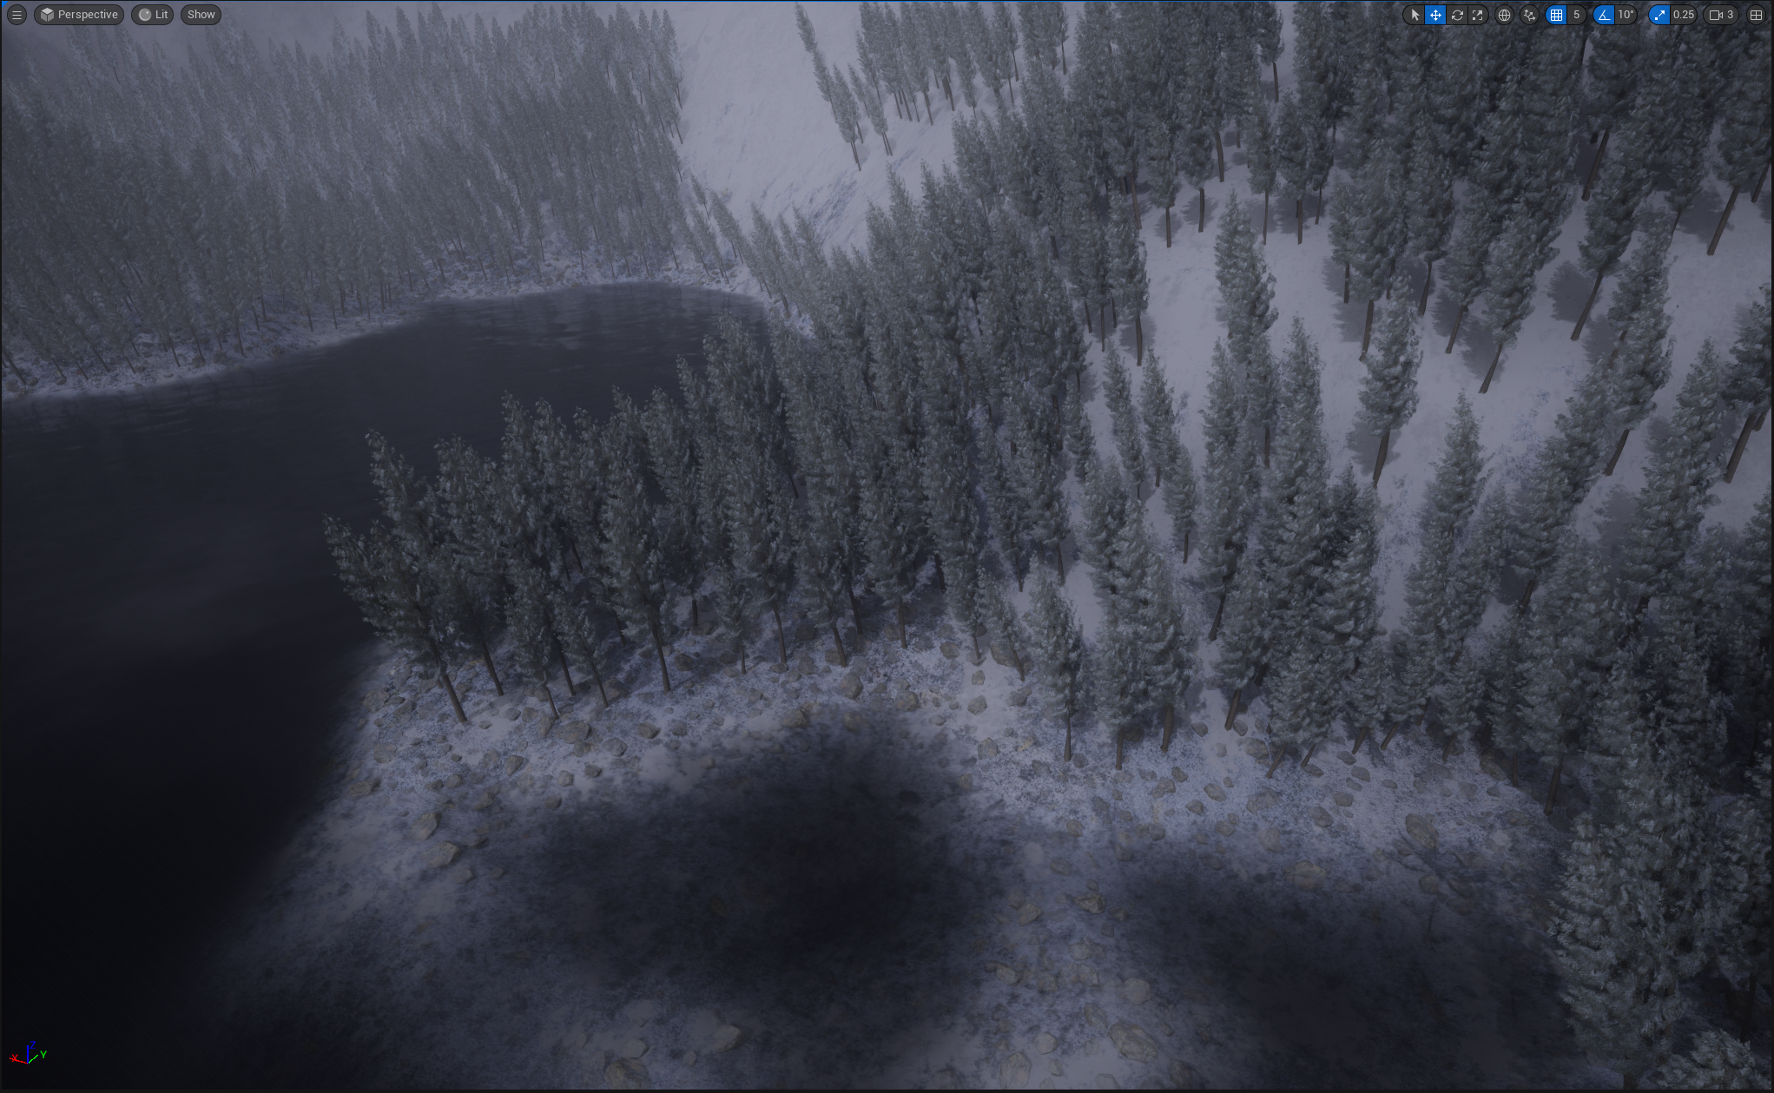

Рис. 6 «Деревья и камни, размещенные с помощью PFV»

* 1. Нанесение текстур на модели камней и деревьев

Моделям деревьев и камней также нужно присвоить заснеженные текстуры, чтобы они вписывались в общую арктическую атмосферу.

В Unreal Engine система материалов организована с использованием концепции родительских и дочерних материалов, что позволяет эффективно управлять и переиспользовать материалы в проекте.

Что касается деревьев – необходимо подняться на уровень **родительского материала**, изменив при этом летние текстуры на зимние.

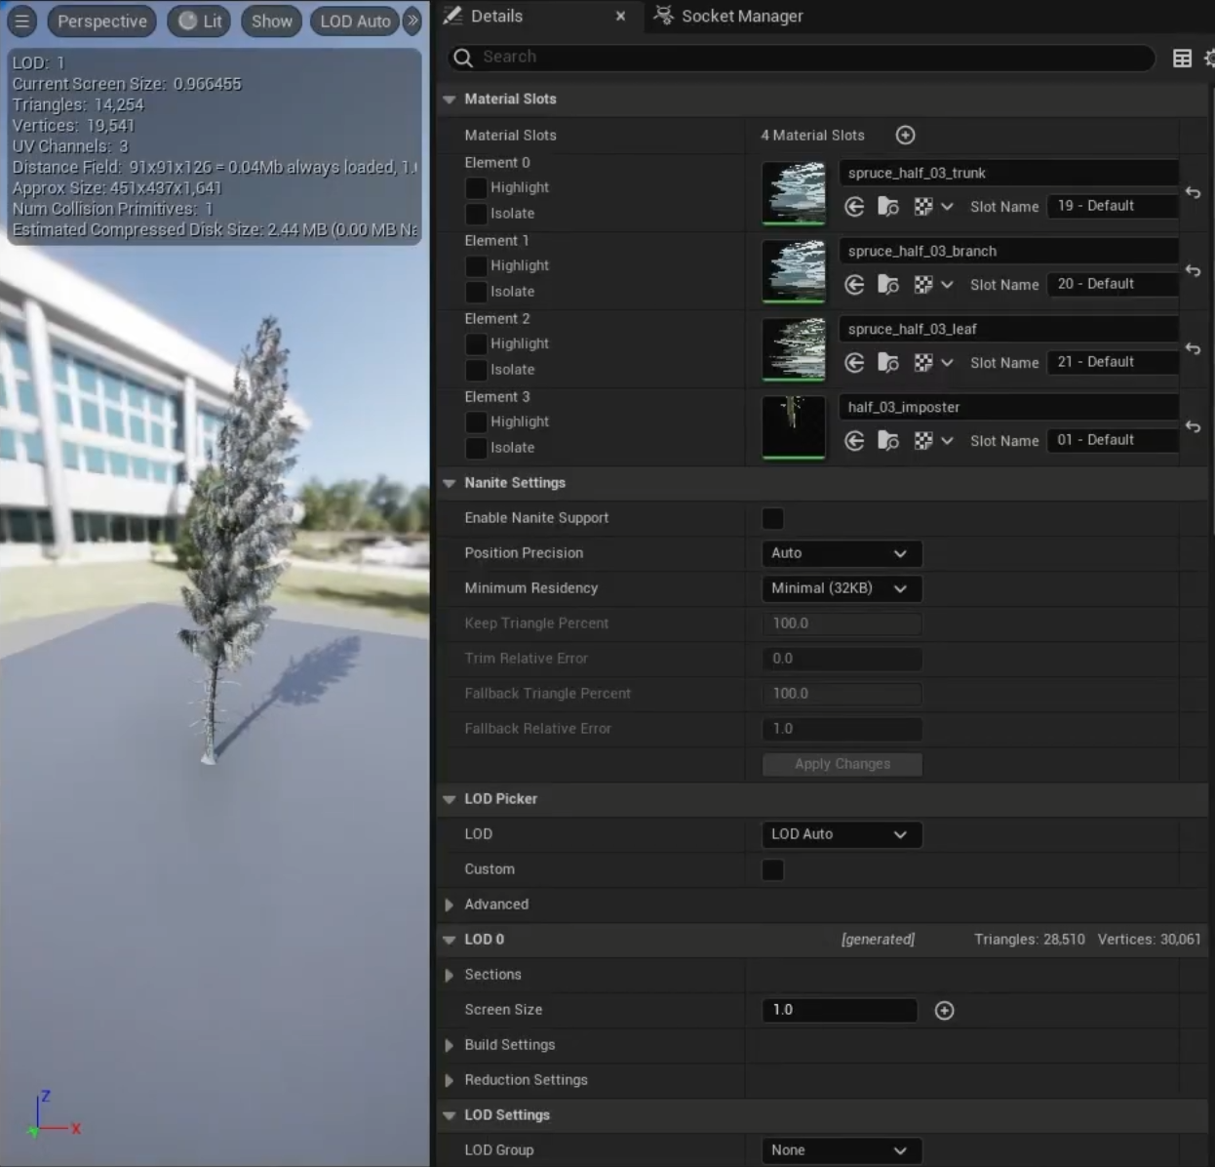

Рис. 7 «Окно деталей материала деревьев»

Использование родительских и дочерних материалов — это мощный инструмент для художников и разработчиков, позволяющий создавать сложные и разнообразные визуальные эффекты в Unreal Engine.

**RVT** (Runtime Virtual Textures) в Unreal Engine — это система, которая позволяет эффективно управлять текстурами и их отображением в реальном времени, улучшая производительность и качество графики в играх и приложениях. Основная идея RVT заключается в том, чтобы объединить текстуры в виртуальные текстуры, которые могут динамически обновляться и использоваться для рендеринга.

Для изменения текстур камней как раз используется **Runtime Virtual Textures**, которая позволяет настроить внешний вид текстур с помощью графа.

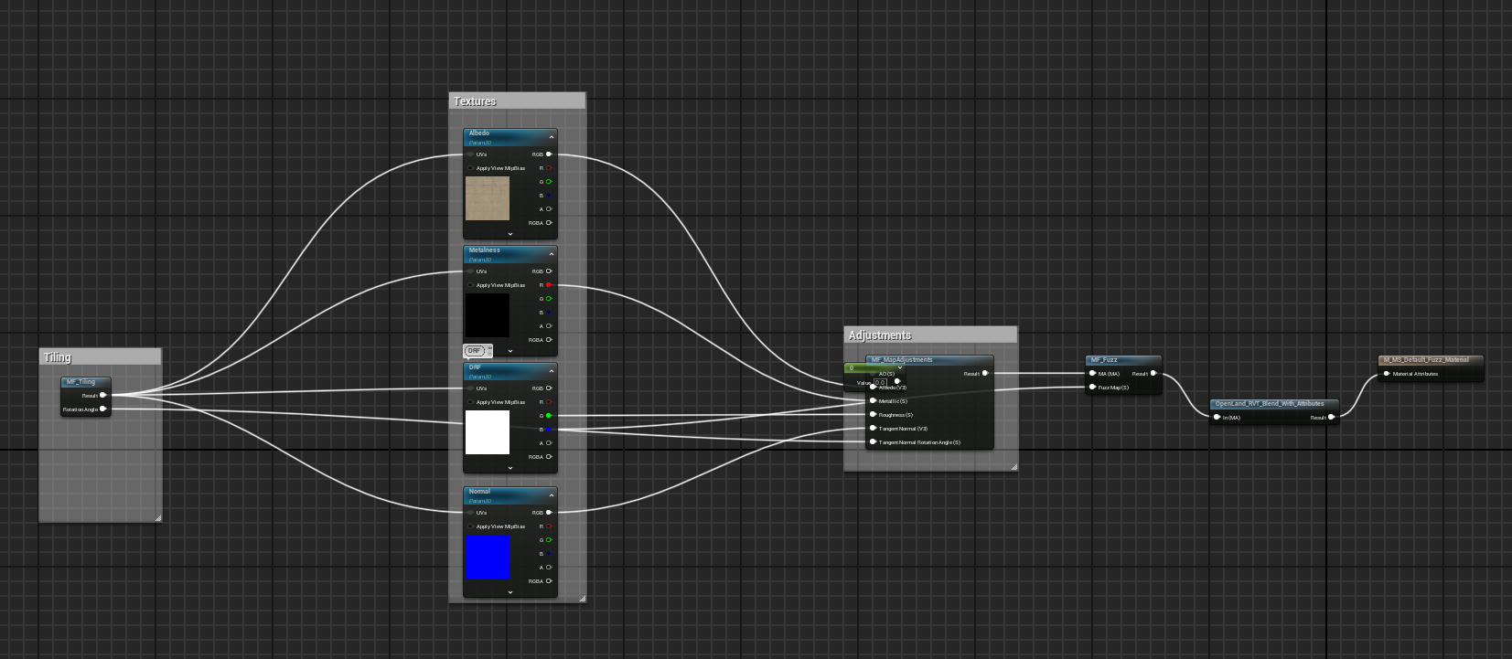

Рис. 8 «Граф RVT для изменения текстур камней»

Для использования RVT в Unreal Engine необходимо создать RVT-активы, настроить их в материалах и применить к объектам в сцене. В итоге это позволило значительно улучшить визуальное качество и общую производительность сцены.

1. Настройка отражений и тумана
   1. Создание отражений на воде

В Unreal Engine существует несколько **методов отражения**, каждый из которых имеет свои особенности, преимущества и недостатки. Можно выделить три основных метода: Lumen, Screen Space Reflections (SSR) и Ray Tracing.

1. Lumen

**Lumen** — это система глобального освещения и отражений, представленная в Unreal Engine 5. Она предназначена для работы в реальном времени и обеспечивает высокое качество освещения и отражений.

**Преимущества**:

* **Динамическое освещение**: Lumen поддерживает динамическое освещение и может адаптироваться к изменениям в сцене, что делает его идеальным для игр с открытым миром.
* **Качество**: обеспечивает реалистичные отражения и освещение, включая сложные взаимодействия света с поверхностями.
* **Простота использования**: Lumen интегрирован в движок и не требует сложной настройки, что упрощает процесс разработки.

**Недостатки**:

* **Производительность**: может быть более требовательным к ресурсам по сравнению с другими методами, особенно на менее мощных системах.
* **Ограничения**: в некоторых случаях может не обеспечивать такое же качество отражений, как трассировка лучей.

2. Screen Space Reflections (SSR)

**SSR** — это метод, который использует информацию о пикселях, уже отрендеренных на экране, для создания отражений. Он работает только с теми объектами, которые видны в текущем кадре.

**Преимущества**:

* **Производительность**: SSR обычно менее требователен к ресурсам по сравнению с трассировкой лучей, что делает его подходящим для игр с высокими требованиями к производительности.
* **Простота**: Легко интегрируется в существующие материалы и не требует сложной настройки.

**Недостатки**:

* **Ограничения по видимости**: SSR не может отражать объекты, которые не находятся в поле зрения камеры, что может привести к артефактам и недостаткам в отражениях.
* **Качество**: Качество отражений может быть ниже, чем у других методов, особенно в сложных сценах.

3. Ray Tracing

**Трассировка лучей** — это метод, который использует физические модели света для создания реалистичных отражений, теней и освещения. Этот метод требует поддержки аппаратного обеспечения, такого как NVIDIA RTX.

**Преимущества**:

* **Высокое качество**: обеспечивает реалистичные отражения, включая отражения от прозрачных и полупрозрачных материалов, а также сложные эффекты, такие как глобальное освещение.
* **Точная симуляция**: позволяет точно моделировать поведение света, что делает его идеальным для фотореалистичных сцен.

**Недостатки**:

* **Производительность**: трассировка лучей требует значительных вычислительных ресурсов и может заметно снизить производительность, особенно на старых или менее мощных системах.
* **Сложность настройки**: настройка трассировки лучей может быть более сложной и требовать дополнительных знаний.

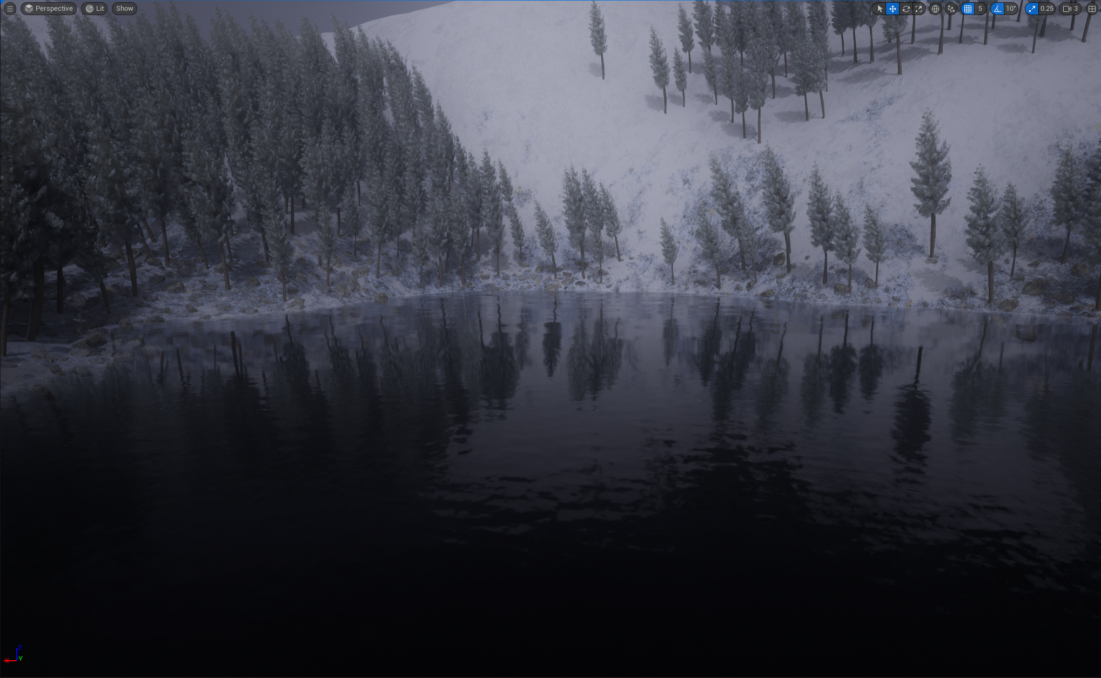

Рис. 9 «Отражения в воде, созданные методом Ray Tracing»

Для создания отражений в воде был использован метод **Ray Tracing**, так как он делает отражения максимально реалистичными и саму сцену более кинематографичной.

* 1. Создание и настройка тумана

В Unreal Engine существуют два основных типа тумана: плоский и объемный. Каждый из этих типов тумана имеет свои особенности, применения и визуальные эффекты.

Плоский туман (2D Fog)

**Плоский туман** представляет собой эффект, который накладывается на сцену и создает иллюзию тумана или дыма, но не взаимодействует с геометрией в 3D-пространстве. Он обычно используется для создания атмосферы и улучшения визуального восприятия.

**Преимущества**:

* **Производительность**: плоский туман менее требователен к ресурсам, так как он не требует сложных расчетов для взаимодействия с геометрией.
* **Простота настройки**: легко настраивается и может быть быстро добавлен в сцену для создания эффекта тумана.

**Недостатки**:

* **Ограниченная реалистичность**: плоский туман не взаимодействует с объектами в сцене, что может привести к менее реалистичному восприятию, особенно в сложных сценах.
* **Отсутствие глубины**: плоский туман не создает эффекта глубины, который можно было бы ожидать от настоящего тумана.

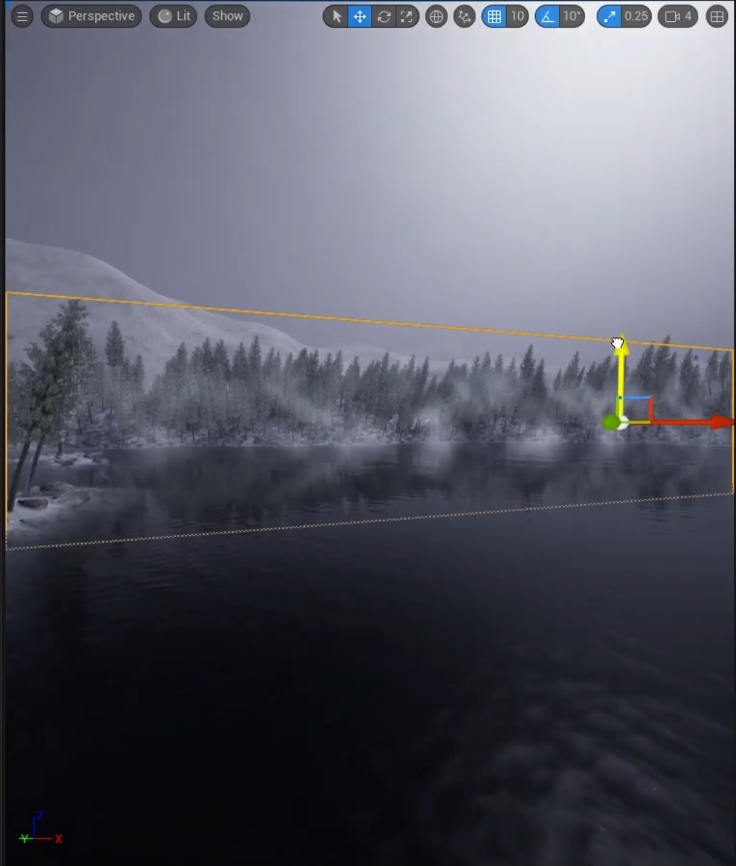

Рис. 10 «Плоский туман в Unreal Engine»

Объемный туман (3D Fog)

**Объемный туман** создает эффект тумана, который взаимодействует с геометрией в 3D-пространстве. Он может заполнять пространство между объектами и создавать более реалистичное восприятие глубины и атмосферы.

**Преимущества**:

* **Реалистичность**: объемный туман создает более правдоподобные эффекты, так как он взаимодействует с освещением и геометрией, создавая ощущение глубины.
* **Динамика**: объемный туман может изменяться в зависимости от положения камеры и объектов в сцене, что добавляет динамичности.

**Недостатки**:

* **Производительность**: объемный туман более требователен к ресурсам, так как требует сложных расчетов для рендеринга.
* **Сложность настройки**: настройка объемного тумана может быть более сложной и требовать больше времени для достижения желаемого эффекта.

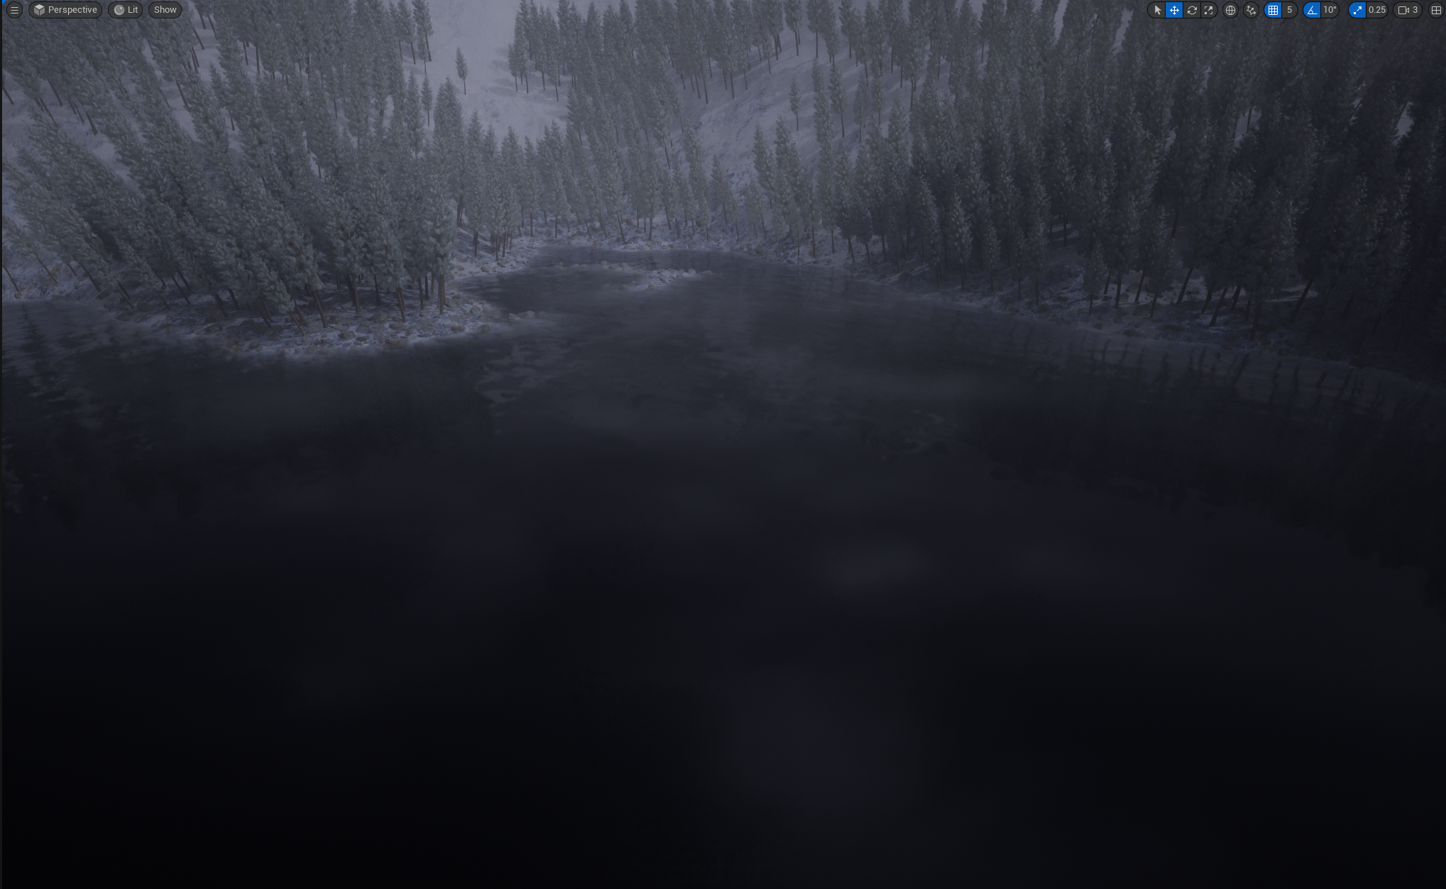

Рис. 11 «Объемный туман в Unreal Engine»

1. Создание палаточного лагеря и места крушения
   1. Создание палаточного лагеря

В сцене необходимо разбавить естественную природу несколькими искусственными объектами. Для создания палаточного лагеря использовались материалы из **Quixel Bridge**, такие как палета, фургон, бочка, коробка и брезент.

Большинство моделей огня сильно **нагружают сцену** вследствие огромного количества частиц самого пламени и дыма. Чтобы число кадров не сильно падало, был использован оптимизированный огонь из **UE Starter Kit**.

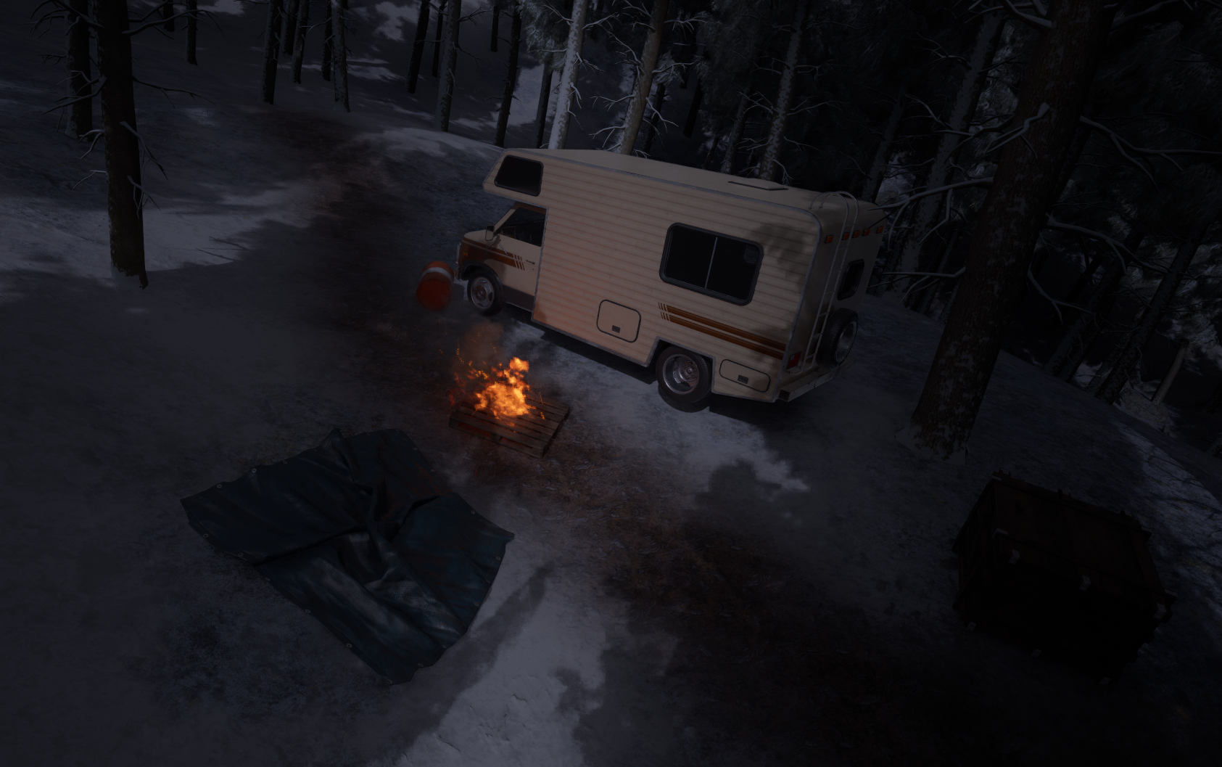

Рис. 12 «Сцена палаточного лагеря»

* 1. Создание места крушения

Для создания места крушения использовалось все из вышеописанного: **Quixel Bridge** для модели самолета, **ProceduralFoliageVolume** для камней под самолетом, огонь из **UE Starter Kit**.

Новое в этой сцене – **снежная буря**. Она была создана с помощью плагина Niagara, а также отредактирована в разделе графа материала.

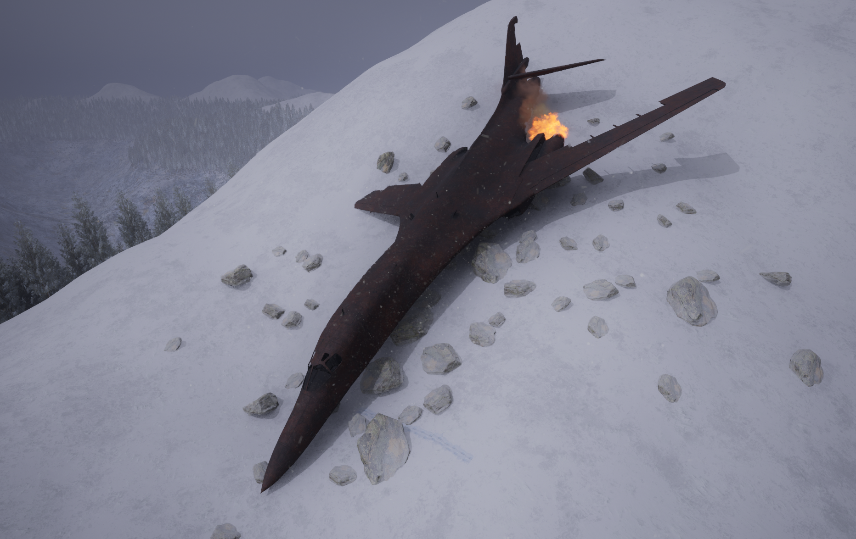

Рис. 13 «Сцена крушения самолета и снежной бури»

ЗАКЛЮЧЕНИЕ

Создание интерактивной среды в Unreal Engine 5 — это многогранный процесс, который требует сочетания художественных и технических навыков. На каждом этапе, от проектирования до программирования, разработчики сталкиваются с уникальными вызовами, которые требуют креативного подхода и глубокого понимания инструментов движка.

Unreal Engine 5 предоставляет разработчикам мощные инструменты, такие как Nanite и Lumen, которые позволяют создавать высококачественные и реалистичные миры. Использование Blueprints упрощает процесс программирования, позволяя сосредоточиться на создании увлекательного игрового опыта.

В ходе проекта были выполнены все поставленные цели и задачи:

* Исследовано создание поверхности (на примере программы TerreSculptor);
* Проведена работа по настройке материалов каждого элемента в сцене;
* Проанализировано влияние различных объектов (плоский и объемный туманы, различные виды огня, разные методы отражений) на производительность сцены;
* Исследованы важнейшие виджеты, встроенные в Unreal Engine: инструмент PFV и технология RVT.

СПИСОК ИСПОЛЬЗОВАННЫХ ИСТОЧНИКОВ

1. Unreal Engine 5 Documentation // Unreal Engine Documentation URL:

<https://dev.epicgames.com/community/learning/tutorials/DYE1/unreal-engine-5-1-unreal-engine-5>. Дата обращения: 14.09.2024;

2. Introduction to Materials // Unreal Engine Documentation URL:

<https://dev.epicgames.com/community/learning/tutorials/9d0a/unreal-engine-introduction-to-materials>. Дата обращения: 01.11.2024;

3. Procedural Foliage Tool // Unreal Engine Documentation URL:

<https://dev.epicgames.com/documentation/en-us/unreal-engine/procedural-foliage-tool-in-unreal-engine>. Дата обращения: 22.10.2024;

4. Visual Effects in Niagara for Unreal Engine 5 // Unreal Engine Documentation URL:

<https://dev.epicgames.com/documentation/en-us/unreal-engine/creating-visual-effects-in-niagara-for-unreal-engine>. Дата обращения: 12.01.2025;

5. Geometry instancing // Wikipedia, the free encyclopedia URL: <https://en.wikipedia.org/wiki/Geometry_instancing>. Дата обращения: 17.10.2024;

6. Quixel Bridge // Quixel Bridge market URL:

<https://quixel.com/bridge>. Дата обращения: 19.12.2024;

7. Unreal Engine 5 Documentation // Unreal Engine Documentation URL:

<https://docs.unrealengine.com/>. Дата обращения: 10.09.2024;